## 问题描述

    挖掘机在建筑、施工等领域有着重要的地位，被广泛应用于采矿、勘探、环境恢复、考古调查、建筑和应急救援等不同应用。挖掘机被认为是用途最广泛的重型设备，拥有广阔的市场。 2018 年全球挖掘机市场规模为 441.2 亿美元，预计到 2026 年将增长到 631.4 亿美元。在中国，2018 年约有 160 万台挖掘机在运行，预计 2024 年将销售 38 万台新挖掘机。然而，挖掘被认为是最危险的作业之一，每年都会导致大量伤亡。在美国，每年大约有 200 人因塌方、地面坍塌或其他挖掘事件造成伤亡。随着更多挖掘机的使用，受伤和死亡的人数会越来越多。     目前，挖掘机由经过特定培训的操作员控制。这种长期培训不仅包括学习挖掘机动技术，还包括学习安全法规和标准。除了危及生命的事件外，操作员可能不得不在极端工作条件下操作挖掘机。例如，矿场通常位于偏远地区甚至沙漠中，那里的条件包括大量灰尘和极高或极低的温度。此外，地处偏远和远离城市导致现场挖掘机操作员的可用性有限。因此，工人的工作时间和负荷延长，这可能导致更高的疲劳和更多的伤害。在全球范围内，采矿和建筑劳动力面临着操作重型设备（包括挖掘机）的老龄化问题和劳动力短缺问题。

## 问题分析

    一种解决方案是开发远程通过5G信号传输现场画面，由驾驶员远程对挖掘机进行操作控制，无法实现智能无人化控制液态挖掘机机械臂，增高了矿业挖掘人力成本，以及矿业生产效率增长速度受到了极大的限制。另一种解决方案是开发自动挖掘机，无需任何人工操作员即可在具有挑战性和危险的条件下运行。无人挖掘系统可以大大减少挖掘作业期间的伤亡人数。此外，这样的挖掘机可以长时间执行繁琐且重复的任务，从而提高整体吞吐量。

## 问题抽象

    首先将问题抽象出挖掘区域，挖掘动作，挖掘点三个方面。 为更加清楚叙述问题，以挖掘机所在位置为原点，我们建立一个三维坐标系。z轴为垂直地面向下为正，y轴为挖掘机面向方向为正，x轴已与y轴垂直，挖掘机右手方向为正。 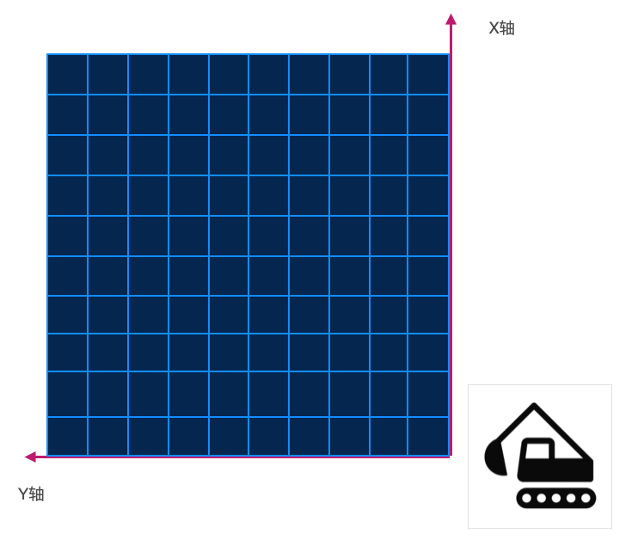 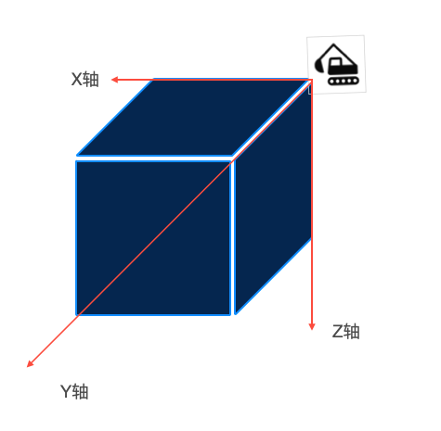

* 挖掘区域

     挖掘区域是一个长度，宽度，深度的立方区域，我们使用一个三维矩阵来表示挖掘区域。 第一维是z轴信息，即深度信息。 第二维是y轴信息，即挖掘机面向方向信息。 第三维是x轴信息，即挖掘机右手方向，与x轴垂直。 设矩阵一个单位表示20cm，如坐标[5,3,4]即表示深100cm，挖掘机面向方向60cm，右手边80cm一个20*20*20cm立方体。 在矩阵中，尚待被挖掘的点我们在矩阵中的元素使用数字*1*来表示，已经被挖掘的点我们使用数字*0*来表示。 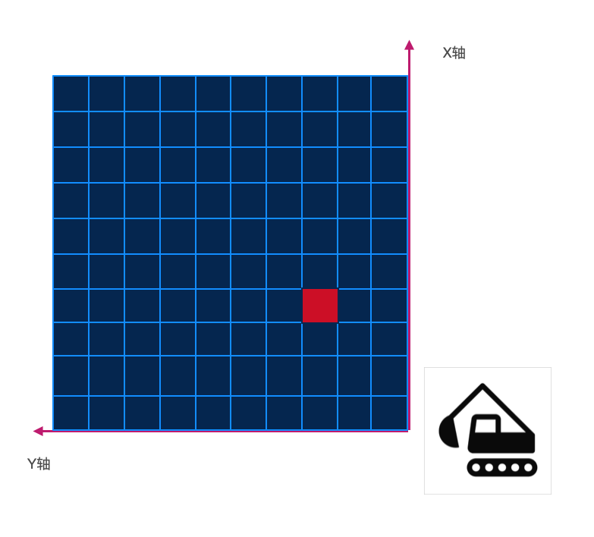

* 挖掘动作

     挖掘动作设计使用**三次插值法**来确定挖掘轨迹，使挖掘轨迹更加平滑，确定轨迹内的矩阵元素，将轨迹所含元素值在矩阵内全部更改为*0*。 目前使用三种经典动作来进行挖掘。

* 挖掘点设计

     矩阵内所有元素都可作为入铲点。 但需符合物理逻辑，当某元素点上方有未挖掘点时，不可将此点作为入铲点。

## 解决方法

     基于优化挖掘路径规划及降低劳动成本方面考虑，我们使用深度强化学习算法**Deep Q Learning**来实现挖掘机无人自动化挖掘。 **Deep Q Learning**算法基于强化学习算法**Q-Learning**。 **Q-Learning**是强化学习算法中**value-based**的算法，**Q**即为**Q(s,a)**就是在某一时刻的 **s** 状态下 $(s∈S)$， 采取动作**a $(a∈A)$** 动作能够获得收益的期望，环境会根据**agent**的动作反馈相应的回报**reward r**，所以算法的主要思想就是将**State**与Action构建成一张**Q-table**来存储**Q**值，然后根据**Q**值来选取能够获得最大的收益的动作。

|  |  |  |
| --- | --- | --- |
| **Q-Table** | **a1** | **a2** |
| s1 | q(s1,a1) | q(s1,a2) |
| s2 | q(s2,a1) | q(s2,a2) |
| s3 | q(s3,a1) | q(s3,a2) |

     当我们使用训练好的智能体时，使智能体处在某环境s时，使用**Q-table**比较得到回报最高的值。

$$a=maxQ_{π}(s,a)$$

其中 $a∈A$, $π$ 是我们的策略,而我们最终目的是当我们完成目标时所得到的累积奖赏值达到最大化。

$$R_{sum}=\sum_{0}^{step}{R_{max}(S_{t},A_{t},S_{t}+1)}$$

在DQN中，最重要的问题是Q值更改的公式，这里我们使用的公式是

$$Q^{*}(s,a)=\underset{π}{\text{max}}E\left[r_{t}+γr_{t+1}+γ^{2}r_{t+2}+…∣s_{t}=s,a_{t}=a,π\right]$$

其实指的就是智能体在当前状态s下，选择动作*a*时所对应的*Q(s,a)*等于当前时刻所取得的奖励 $r_{t}$ 加上之后所能取得的最大奖励。

对于将挖掘区域全部挖掘的好坏进行评价，我们采用了两个评价标准。 一个是挖掘的速度，与人工挖掘进行对比。 一个是挖掘的效率，即每铲下去的满斗率（满斗率指一个挖掘动作内铲斗挖掘土块体积所占铲斗体积比例）。

pandoc excavator.md -o re.docx